溧阳市建设工程设计方案审查相关办法
（修订）

第一章 总则
第一条 为进一步强化城乡规划建设管理，深化“放管服”改革和优化营商环境，规范设计方案审查行为，统一建筑面积审批等管理标准，根据《建筑工程建筑面积计算规范GB/T50353-2013》（以下简称计算规范）、《江苏省城市规划管理技术规定（2011年版）》、《常州市市区建设工程设计方案审查相关细则（试行）》等有关法律、法规、规范、技术标准，结合我市实际，修订本办法。
第二条 本办法适用于我市市域范围内建设项目（不包括村民建房）的建设工程（建筑类，以下同）设计方案规划审查管理。
本办法所称的建设工程设计方案审查包括总平面及竖向设计、建筑面积及容积率指标计算和建筑功能及其它等内容。
第三条 建设工程设计应科学合理，满足国家、省、市有关法律、法规和规范的要求，贯彻“适用、经济、绿色、美观”的建筑方针，体现“人性化、可持续、高质量”发展理念，确保建筑使用功能以及节能、节水、节地、节材和环保等要求。
第四条 建设单位与设计单位应对报审的建设工程设计方案的真实性、准确性和完整性负责，若存在虚假不实的情况，由此产生的后果由建设单位和设计单位负责。
第五条 大型商业办公等公共建筑、居住小区及对造型和功能设计有特殊需要的工业类建筑，建设工程设计方案审查审定应履行专家论证、公众参与、集体讨论、政府审批等程序。
第二章 总平面及竖向设计
第六条 建设项目场地应按城市规划确定的控制标高做好竖向设计。
建筑的室外地坪标高应与基地及周边现状地形及规划城市道路相衔接。除基地现状标高与道路高差较大需要设置挡土墙的情况外，建筑的室外地坪标高应以相邻规划城市道路中心线控制标高为基准，最大高差不宜大于0.3米。如因场地或周边道路高差无法采用统一的室外地坪标高进行设计的，建筑室外地坪标高可分段设计。
直接与道路人行道连接的临街建筑的室外地坪应与人行道平接。
计算建筑高度和确定地下室、半地下室时，采用的室外地坪标高应从建筑各立面对应的室外地坪最低点取值。
第七条 计算建筑间距、退让距离时应从建筑外墙面最外沿起算，当建筑各侧阳台累计面宽长度超过相应建筑边长的1/2或连续长度超过8米时，应从阳台外缘计算建筑间距（既有住宅加装电梯的除外）。
第八条 当建筑之间形成对角布局（建筑在另一建筑的正向及侧向延长线之外），遮挡建筑与被遮挡住宅建筑(或其它有日照要求的建筑)的间距应同时满足以下规定：
（一）住宅建筑（或其它有日照要求的建筑）为被遮挡建筑时，水平距离不小于3米（计算基准面为阳台飘窗等构筑物具体详见图示1、2）；
（二）遮挡建筑与被遮挡住宅建筑（或其它有日照要求的建筑）的最小间距(米)应符合下表规定（具体详见图示3-7）：
建筑类别 | 18层以上住宅 | 12-18层住宅 | 小高层住宅（6-11F） | 多层住宅（3-6F） | 低层住宅  （3F以下）
18层以上住宅 | 24 | 24 | 18 | 15 | 15
12-18层住宅 | 18 | 18 | 18 | 15 | 15
小高层住宅（6-11F） | 15 | 15 | 15 | 15 | 15
多层住宅（3-6F） | 15 | 15 | 15 | 9 | 9
低层住宅（3F 以下） | 13 | 13 | 13 | 8 | 8

（三）如不满足（一）、（二）间距要求的，须满足《江苏省城市规划管理技术规定》（2011年版）要求并进行日照计算分析；
其他情况需进行日照计算的，还应满足日照计算的要求。
- 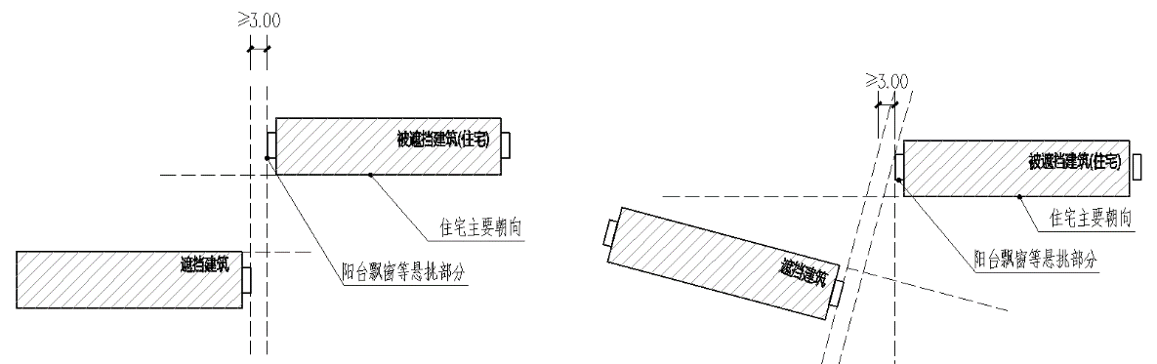 图示1. 对角布置示意1 图示 2. 对角布置示意2

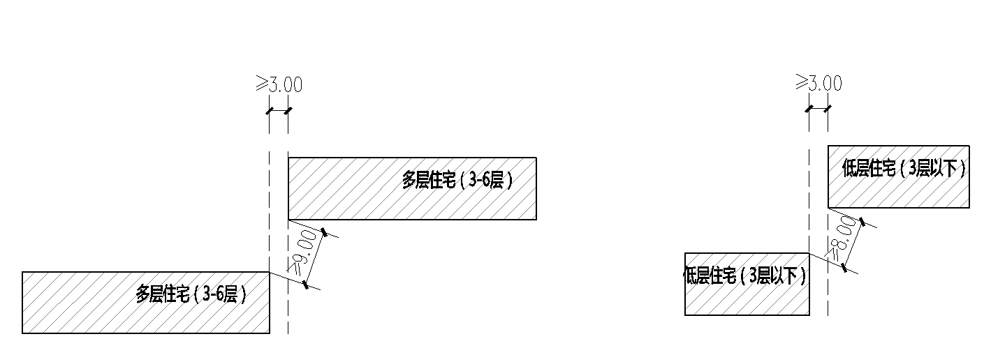
- 图示3. 对角布置示意3
- 图示4. 对角布置示意4

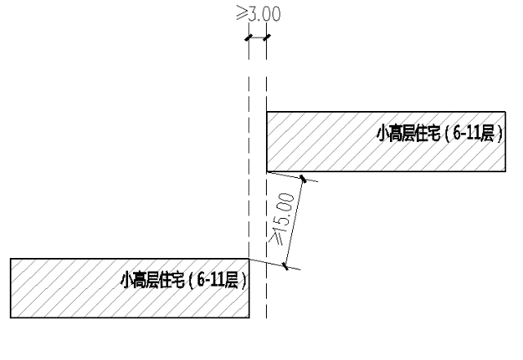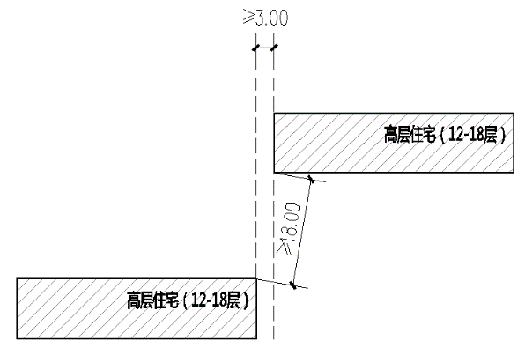
- 图示5. 对角布置示意5
- 图示6. 对角布置示意6

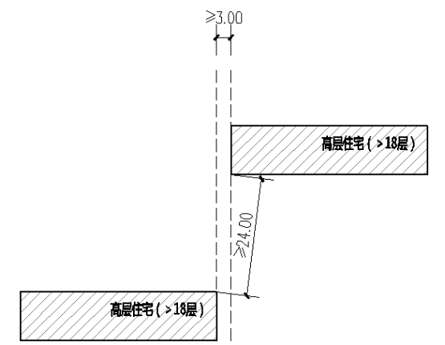
- 图示7. 对角布置示意7

- 新建、改建建筑退让交通干道应按规定退让，其后退距离为高速公路不少于50米（隔离栅外缘起），国道、省道以及县乡道路一级公路不少于50米（边沟外缘起）其它县乡道路（含溧阳一号公路）不少于20米。其中，在城市及镇区规划建设用地范围内的路段两侧，其后退距离按城镇规划道路红线退让要求执行。
- 住宅小区应根据小区规划布局，在小区主要出入口、单元门厅或临近小区主要通道等位置附近设置智能信报箱（群）、快递用房（柜）。
第三章 建筑面积及容积率
第十一条 住宅建筑层高应控制在5.0米以下（含5.0米）。当层高小于等于3.6米时，视作单层，其建筑面积按《计算规范》计算，并计入容积率；当层高大于3.6米、小于等于5.0米时，其建筑面积按1.5倍计算，并计入容积率。
套内面积超过150平方米的住宅建筑起居厅层高可适当提高，其中超层高部分起居厅面积不应超过该户套内面积的20%，且挑高部分不应超过7.2米。不符合上述要求的住宅建筑挑高部分按自然层计算建筑面积。
套内面积超过150平方米的住宅的内局部设置“挑高”的，设计单位应在申报图纸中增加套内面积、“挑高”面积框线。
第十二条 商业、办公等公共建筑层高应控制在6.0米以下（含6.0米）。当层高小于等于4.2米（底层4.6米）时，视作单层，其建筑面积按《计算规范》计算，并计入容积率；当层高大于4.2米（底层4.6米）、小于等于6.0米时，其建筑面积按单层面积的1.5倍计算，并计入容积率。门厅、大堂、中庭、内廊、采光厅及会议室、多功能厅等按《计算规范》计算其建筑面积，并计入容积率。
超市、大型商场、电影院、专卖店、餐饮、娱乐等功能集中布置的单一空间超过2000平方米以上的，以及有特殊功能要求的公共建筑，建筑层高可适当提高，但须经溧阳市城市规划设计评审小组评审通过后方可实施建设，其建筑面积按《计算规范》计算，并计入容积率。
第十三条 在工业用地上建设的生产性建筑层高超过8米的，按其2倍建筑面积计算容积率。
第十四条 地下室、半地下室是室内地平面低于室外地平面且建筑外沿除正常出入通道外均由覆土围护的室内空间。其室内地平面低于室外地平面的高度超过该室内净高的1/2者为地下室；室内地平面低于室外地平面的高度超过该室内净高的1/3，且不超过1/2者为半地下室。
地下室、半地下室的结构顶板高出室外地平标高小于等于1.5米，其建筑面积按《计算规范》计算，但不计入容积率。
地下室、半地下室的结构顶板高出室外地坪标高大于1.5米，其建筑面积按《计算规范》计算，并计入容积率。
若因地势原因室外地坪高低有变化时，按上述规定分别计算。
第十五条 地下室、半地下室可设置通风采光井以改善地下、半地下室室内环境，其通风采光井宽度（取采光井围护结构外围至地下室外墙面的最大垂直距离）不应超过1.8米且连续长度不应超过4米。
不符合上述要求的通风采光井，对应的地下、半地下室按《计算规范》计算建筑面积，并计入容积率。
第十六条 建筑物阳台均应有外围护结构与建筑室内空间分隔，且狭窄面进深不应大于2.4米（进深不等的，计其平均值：W=S/D，W-平均进深、S-阳台总面积、D-阳台总长度），其建筑面积均按水平投影面积的一半计算，并计入容积率；进深大于2.4米的，全部视为室内空间，计算全部建筑面积，并计入容积率。
住宅建筑阳台应与居住空间或厨房（餐厅）相连通。
不封闭阳台顶盖高度达到或超过三个自然层，且在阳台底板至阳台上盖的垂直空间范围内，无任何形式的水平搁板，无连接横梁，沿阳台开敞面或主开敞面完全开敞时，可视为露台，不计算建筑面积。
第十七条 建筑物凸窗（飘窗）应设置在主体结构之外，进深不大于1.0米（不规则的，按平均值计），且窗台下凹入空间内无结构性墙体维护，无结构性楼（地）板延伸。与室内地坪高差大于等于0.45米的不计算建筑面积；与室内地坪高差小于0.45米，窗洞高度达到2.2米的建筑面积按全面积计算，窗洞高度小于2.2的建筑面积按1/2计算，并计入容积率。
建筑物含有凸窗（飘窗）设计的，须在申报图纸中提供凸窗（飘窗）大样。
第十八条 设备平台、空调室外机搁板应设置在建筑结构墙体外，且至少一面需对外全开敞。
住宅建筑若采用户式集中制冷供热的，其设备平台宜集中设置，其投影总面积每户不应大于4平方米，空调室外机搁板水平投影面积不应大于1.5平方米，超过的按其全部投影面积计算建筑面积，并计入容积率。
非住宅建筑的设备平台（含空调室外机搁板），按全部投影面积计算建筑面积，并计入容积率。
第十九条 小高层住宅建筑、高层住宅建筑及商业、办公建筑底层设置架空层：架空层层高不应小于3.6米，以柱、剪力墙落地，视线通透、空间开敞，只作为公共休闲、绿化等公共开敞空间使用（公共开敞面积不小于建筑占地面积的1/2）。满足上述要求的建筑物架空层除电梯井、门厅、过道等围合部分外不计入容积率。其建筑面积应在经济技术指标表中单列。
鼓励住宅小区采用底层架空提升居住品质，原则上应不少于30%的住宅单体基底进行架空（低、多层住宅除外），且应结合小区景观统一设计、形成系统，不宜分散布置。
第二十条 建筑坡屋顶建筑面积按《计算规范》计算，并计入容积率。若坡屋顶内为设计不利用的空间不计建筑面积（建筑坡屋顶内设计不利用的空间是坡屋顶内可计建筑面积的部分不超过房屋投影面积的50%，且坡屋顶前檐口高度不超过1.0米、后檐口高度不超过0.3米）。
第二十一条 建筑物设备管道夹层（建筑物内单层空间中仅为安排设备管道而设局部楼层，且层高不超过2.2米），不计建筑面积。
设备管道夹层应以文字标明使用功能，不包括非夹层的设备管道或设备转换层。
第二十二条 建筑物间有永久性顶盖，有围护结构（围合建筑空间四周的墙体、门、窗等）的连廊，建筑面积应按其围护结构外围水平面积计算，并计入容积率。
第四章 建筑功能及其他
第二十三条 居住项目配套商业服务或公共活动中心中的商业服务功能应统一标注为商业用房。对确需设置餐饮的商业用房，在符合相关规范和规定的前提下，在商业用房中予以标注“可设置餐饮”，并在总平面图中体现。
第二十四条 商业建筑、办公建筑、金融建筑等应按严格按照有关规定和规划条件的内容进行方案设计、审查。
商业建筑、办公建筑、金融建筑等（不包括旅馆、宿舍等具有居住功能的建筑）不得设计成单元式办公等“类住宅”建筑，应采用公共走廊式布局，开水间或者饮水供应点、卫生间、管道井应集中设置，除食堂外不得设置厨房，除旅馆酒店客房外不应设置外挑式阳台、飘窗。
第二十五条 新建剧院、展览馆、体育馆等人流、车流集中疏散的大型公共建筑和新建住宅项目不得采用机械式停车设施。
非机动车停车设施不得设于地下2层及以下，并应单独设置出入口，不得与机动车出入口混合设置。商业建筑的非机动车停车场应尽可能在地面进行设置，不得侵占城市道路、绿地等城市公共空间。住宅建筑的非机动车停车场地应设置于地下一层。
新建住宅小区停车位原则上以按照不低于30%的比例建设专用交流式充电车位，且100%具备交流式充电设施安装条件，其他按《市委办公室、市政府办公室印发关于加强建设“电动溧阳”的行动方案（试行）的通知》溧委办【2021】10号文件执行。
每个旅游、休闲项目宜配置不少于5个自驾房车营位（配建相应水电等配套设施与服务的场地）。
第二十六条 新建住宅建筑设计的单元式电梯中必须确保有一台可容纳担架的电梯且应与地下室相连通，基层社区中心及设置于二层及以上的养老服务用房等应设置担架电梯。
第二十七条 住宅小区应注重设计品质：
原则上阳台及外廊均应封闭，确因功能及景观需要不能封闭的，必须经专家评审通过。
住宅应结合电梯（楼梯）厅高标准设计门厅。
住宅底部立面应选用石材、保温一体板等质感较好的材料，不宜采用真石漆、质感涂料等材料。
沿城市主次干道布置的住宅建筑立面宜公建化处理（具体按规划条件确定）。
在中心城区、景区及旅游通道沿线等重要区域的新建项目因绿色、节能等规范要求，确需建设太阳能装置的，应当将太阳能装置方案纳入项目的规划建筑方案一并报批，确保其与建筑一体化同步设计、同步建设、同步验收。鼓励建设单位采用集中式供应太阳能热水。
第二十八条 住宅建筑至少有一处阳台应设置污水管，并接入小区污水系统。
第二十九条 3个及以下居住空间的住宅建筑中，在进行日照分析时，应使主要朝向最大面宽的居住空间符合日照要求。
第五章 附则
第三十条 为便于在执行本办法条文时区别对待，对要求严格程度不同的用词，说明如下：
表示严格，在正常情况下均应这样做的用词：正面词采用“应”，反面词采用“不应”、“不得”；
表示允许稍有选择，在条件许可时，首先应这样做的，采用“宜”；表示有选择，在一定条件下可以这样做的，采用“可”。
第三十一条 自发文之日起本办法纳入地块规划建设条件执行。

